**Dossier de Fabrication (DDF)**

du projet

**Développement d’une base robotique pédagogique en python**

**Responsabilité documentaire**

|  |  |  |  |  |
| --- | --- | --- | --- | --- |
| **Action** | **NOM Prénom** | **Fonction** | **Date** | **Signature** |
| Rédigé par | DESNOS Vincent | Fournisseur | 04/01/2016 |  |
| Maurice Aymeric |
| Approuvé par | P.GAUCHER | Client | 04/01/2016 |  |
| (Polytech ) |

**Suivi des révisions documentaires**

|  |  |  |
| --- | --- | --- |
| **Indice** | **Date** | **Nature de la révision** |
| 1 | 03/05/2018 | Première publication du dossier de fabrication |
|  |  |  |
|  |  |  |
|  |  |  |



# Table des matières

Table des matières 3

1. Identifiants du produit 3

2. Nature du document 3

3. Document de fabrication du produit 4

3.1. Schéma électrique 4

3.2. Nomenclature 4

3.3. Fichier Gerber 5

3.4. Plan perçage 5

3.5. Schéma implantation 5

4. Matrice de conformité du produit 6

# Identifiants du produit

**Nom du produit :** Base robotique mobile

**Référence du produit** : Robot_Python

**Projet :** Programmation microcontrôleur en Python

**Client :** Pierre GAUCHER

# Nature du document

Ce document est un dossier de fabrication. Il fournit les documents de fabrication du produit développé. Il regroupe le schéma électrique, la nomenclature, les typons, le plan de perçage et le schéma d'implantation du produit. Il constitue une preuve de la conformité du produit. Chaque paragraphe fait donc clairement référence aux exigences client issues du [CDC].

# Document de fabrication du produit

Nous avons pris soin d'archiver les fichiers de conception associés au projet. Les documents de fabrication du produit peuvent donc être exploités ou consultés en cas de besoin pendant ou après le développement du produit.

L'ensemble des fichiers est disponible dans le dossier : Robot_Python

## Schéma électrique

**Référence de conception:** FAB01 (schéma électrique)

**Exigences client vérifiées : EXIG_ROBOT_BUS, EXIG_ROBOT_PLUG&PLAY**

**Fichier :** Robot_Python/Electronique/PCB_robot.ms14

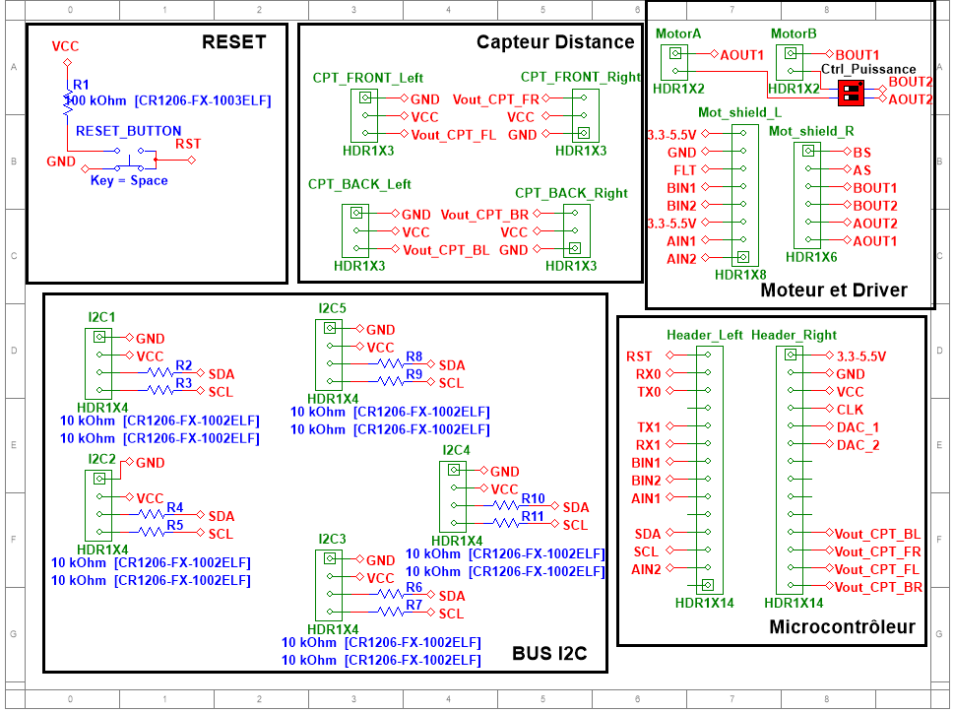

## Nomenclature

**Référence de conception:** FAB02

**Exigences client vérifiées : EXIG_ROBOT_BUS, EXIG_ROBOT_µc**

**Fichier :** Robot_Python/Electronique/Nomenclature

Ce fichier permet de connaître les composants à acheter et à placer sur le PCB.

## Fichier Gerber

**Référence de conception:** FAB03

**Exigences client vérifiées : EXIG_ROBOT_PLUG&PLAY**

**Fichier :** Robot_Python/Electronique/Fichier Gerber

Dans ce dossier il y a tous les fichiers gerber non compressé de la dernière version compatible CNC.

De plus il y a deux fichiers .zip : “robotPython_CNC.zip” pour utiliser la graveuse de Polytech CNC, et “robotPythonPro.zip”, pour **sous-traiter à un professionnel uniquement car les pistes sont plutôt fines et ne sont donc pas exploitable avec la CNC de Polytech**.

## Plan perçage

**Référence de conception:** FAB04

**Exigences client vérifiées : EXIG_ROBOT_BUS, EXIG_ROBOT_PLUG&PLAY**

**Fichier :** Robot_Python/Electronique/Fichier Gerber/PCB_robot_ulti_1 - Copper Top-Copper Bottom.drl

Ce fichier permet de percer les trous de la carte directement lors de l’usinage de la carte

## Schéma implantation

**Référence de conception:** FAB05

**Exigences client vérifiées : EXIG_ROBOT_PUISSANCE, EXIG_ROBOT_PLUG&PLAY**

**Fichier :** Robot_Python/Electronique/Images/PCB.svg

Ce fichier permet de placer les composants sur la carte après avoir usiné cette dernière.

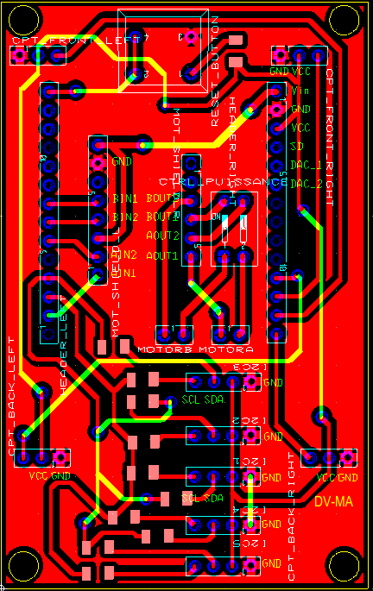

## Châssis robot

**Référence de conception:** FAB06

**Exigences client vérifiées : EXIG_ROBOT_CHASSIS**

**Fichier :** Robot_Python/Mécanique/chassis_RobotPython/files/ ROBOT_CHASSIS.svg

Pour réaliser le châssis du robot, nous nous sommes inspiré d’une base sur Thingiverse, site internet qui partage des objets en 3D ou en découpe laser.

# Matrice de conformité du produit

Ce chapitre synthétise par l'intermédiaire d'un tableau la conformité du produit développé par rapport aux exigences issues du Cahier des Charges.

|  |  |  |  |
| --- | --- | --- | --- |
| **Référence de l'exigence client** | **Méthodes de vérification** | **Élément vérifiant l’exigence** | **Statut** |
| EXIG_ROBOT_DIMENSIONS | par inspection documentaire |  | Conf. |
| par mesure |  |  |
| EXIG_ROBOT_INDICATEUR | par observation visuelle |  |  |
| Par analyse | PRC01, CCPT010 | Conf. |
| EXIG_ROBOT_ENERGIE | par analyse et calculs | PRC01, CCPT010 | Conf. |
| par essai |  |  |
| EXIG_ROBOT_PUISSANCE | par essai |  |  |
| par analyse | PRC01, CCPT09, CCPT05, FAB05 | Conf. |
| EXIG_ROBOT_TRAITEMENT | par analyse et calculs |  | Conf. |
| par essai |  |  |
| EXIG_ROBOT_COUT | par analyse | CCPT012 | **Non Conf.** |
| EXIG_ROBOT_DELAI | par analyse | CCPT011 | Conf. |
| EXIG_ROBOT_STOCKAGE | par analyse | PRC01, CCPT07 | Conf. |
| par essai |  |  |
| EXIG_ROBOT_MOTEUR | par observation visuelle |  |  |
| par analyse | PRC01, CCPT06 | Conf. |
| EXIG_ROBOT_µC | par observation visuelle |  |  |
| par analyse | PRC01, CCPT09, CCPT02 | Conf. |
| EXIG_ROBOT_ENCODEUR | par essai |  |  |
| par analyse | PRC01, CCPT03 | Conf. |
| EXIG_ROBOT_BUS | par essai |  |  |
| par analyse | PRC01, CCPT09, CCPT04, CCPT02, CCPT01, FAB04 | Conf. |
| EXIG_ROBOT_RECHARGE | par observation visuelle |  |  |
| par analyse | PRC01, CCPT010 | Conf. |
| EXIG_ROBOT_PLUG&PLAY | par observation visuelle |  |  |
| par analyse | PRC01, CCPT09, CCPT08, CCPT05, CCPT04, CCPT03, CCPT01, FAB01, FAB02, FAB03, FAB04, FAB05 | Conf. |
| EXIG_ROBOT_ROUE | par essai |  |  |
| par analyse | PRC01, CCPT06 | Conf. |
| EXIG_ROBOT_CHASSIS | par observation visuelle |  | Conf. |
| Par analyse | CCPT012, FAB06 |